TEMAT: Siedzimy i siejemy
CELE OGÓLNE: poznanie warunków prawidłowej hodowli roślin; doskonalenie umiejętności wyciągania wniosków.

- Powitanka: „Witam was... ” (według Marty Bogdanowicz) –
Rodzic wraz z dzieckiem siada na dywanie.
Śpiewają:
Wszyscy są, witam was,
zaczynamy, już czas.
Jestem ja, R. pokazuje na siebie, a dzieci na siebie.
jesteś ty, R. pokazuje na dzieci, a dzieci na R.
raz, dwa, trzy! R. i dzieci klaszczą w dłonie i na „trzy” robią wyskok.

- Zestaw ćwiczeń dla dzieci:
  - „Spacer w ogrodzie” – w przestrzeni, w której odbywa się zabawa (w sali, na korytarzu, w pokoju), uczestnicy przygotowują swoje „domki”, w których swobodnie się zmieszczą. Mogą to być pętle ze skakanek, szarf, wełny, paska do spodni. Na zawołanie: Dziecko na spacer! dziecko swobodnie biega. Na hasło: Dziecko do domu! jak najszybciej stara się dotrzeć do domku. Gdy to zrobi, przybiera pozycję określoną przez Rodzica, np. siadają po turecku. Po chwili Rodzic znowu woła: Dziecko na spacer!, a dziecko opuszczają swój domek.
  - „Porządki” – Rodzic układa tor przeszkód, na którym rozkłada różne rekwizyty, np. woreczki, piłki, szarfy (pasek do spodni). Dziecko po kolei przemieszcza się tak, by nie dotknąć rekwizytów.
- Wysłuchanie wiersza Małgorzaty Nawrockiej „Świt w ogrodzie”.

„Świt w ogrodzie”
Małgorzata Nawrocka

„Pospałyby grządki pod kołdrą wilgoci…
Nic z tego! Już wietrzyk swawolny im psoci:
Rozbujał trawniki, siadł na tulipanie,
Zadzwonił konwalią na wczesne śniadanie…
Wietrzyku urwisie! Daj pospać!
A nie dam… Słoneczne całusy każdemu dziś sprzedam!
Prostujcie kołnierze, wygładźcie sukienki,
Panowie – krokusy, sasanki – panienki!
Szafirku, zmruż oczy, bo słońce w nie świeci!
Pierwiosnku, pod listkiem nie chowaj swych dzieci.
Już wiosna! Już wiosna, obudźcie się, kwiaty!
Niech tęczą rozbłysną uśpione rabaty!”

Odpowiedzi na pytania:
- Kto wystąpił w utworze?
- Co robił wiatr?
- Dlaczego wiatr budził roślinki do życia?
- Co oprócz narzędzi ogrodniczych jest potrzebne, by wyhodować (zbudzić) roślinkę?
- Jak przydaje się wiatr w rozwoju roślin? Jakie kwiatki zbudził wiatr?
- „Wiosenne kwiaty” – przyporządkowanie zdjęć wiosennych kwiatów ich nazwom, przypomnienie nazw i wyglądu wiosennych kwiatów. Rodzic ponownie czyta wiersz i prosi dziecko, by klasnęło, gdy usłyszy każdą nową nazwę kwiatu pojawiającą się w wierszu. Następnie prosi, by przyporządkowało nazwy napisane globalnie do zdjęć kwiatów: krokus, sasanka, szafir, pierwiosnek. Na koniec pyta dziecko o inne kwiaty kojarzące się z wiosną.
- Hodowla w domu– dzieci razem z Rodzicem sadzą trawę w plastikowych pojemnikach (np. dużych plastikowych kubeczkach). Ozdabiają pojemniki, np. naklejają na nie buzie i oczy. Wsypują do środka ziemię i nasiona, regularnie podlewają. Gdy trawa wyrośnie, mogą ją od czasu do czasu przycinać.
(Potrzebne będą: plastikowe pojemniki, kartki, kleje, kredki, nasiona trawy, ziemia)

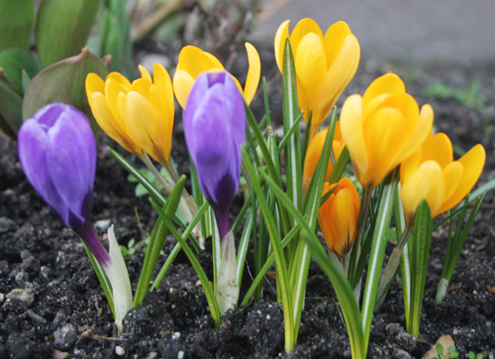
KROKUS
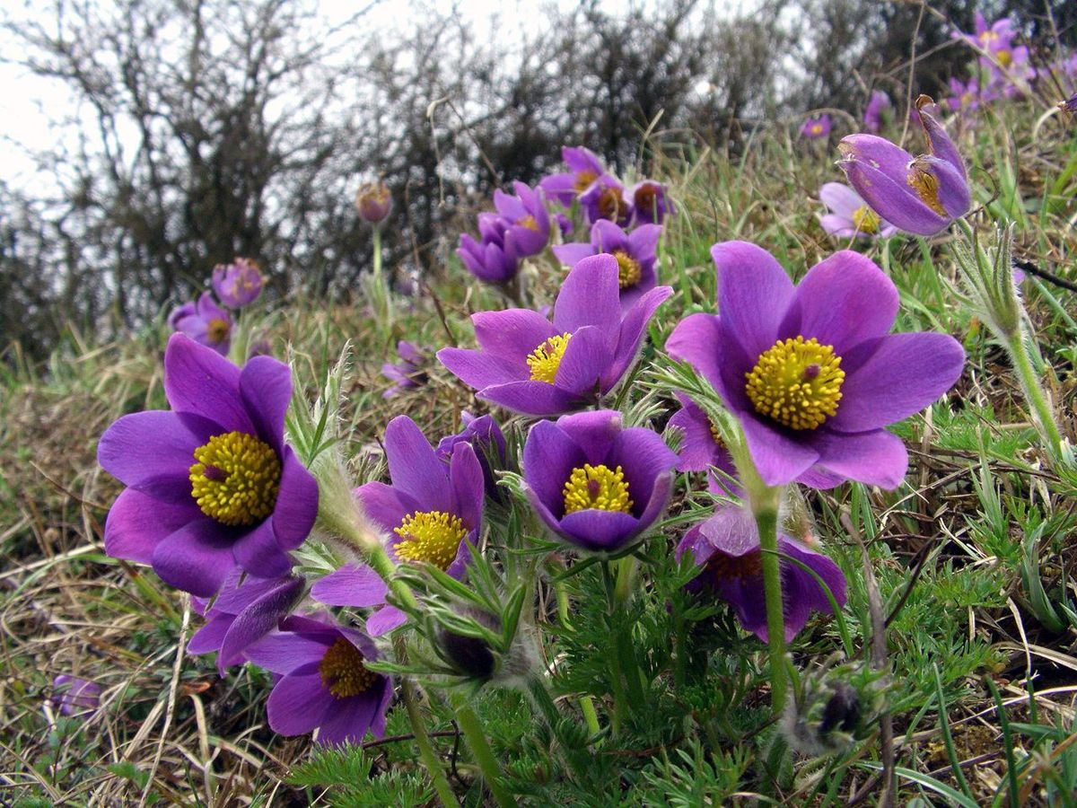
SASANKA
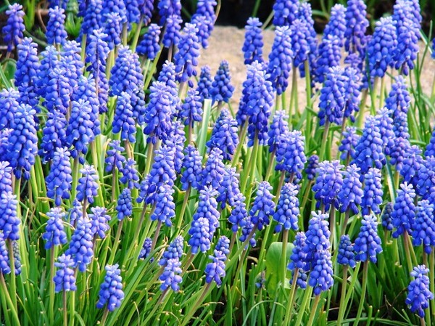
SZAFIR
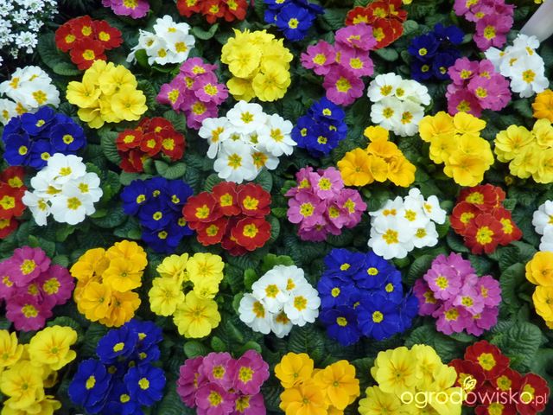
PIERWIOSNEK

